**Лабораторная работа №5**

Работа с объектами через интерфейсы. Использование

Стандартных интерфейсов

**Цель работы**

Научиться работать с интерфейсами.

**Ход работы**

Вариант 15**.** Создание класса по предметной области «Проектная работа».

**Задание 1.**Реализация интерфейса.

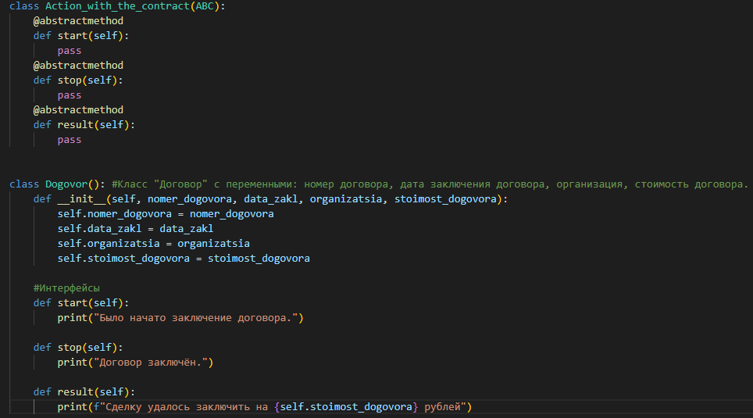

**Рисунок 1 –** добавление классов и интерфейсов в готовый код

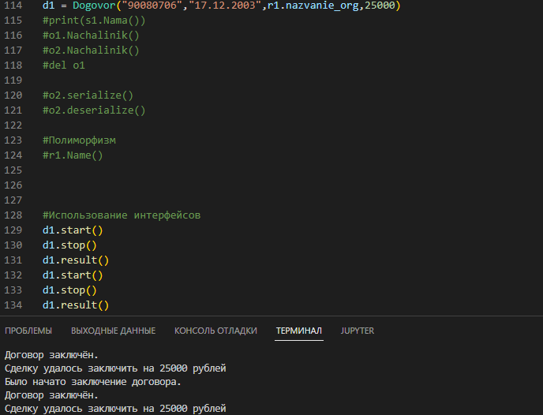

**Рисунок 2 –** результат использования интерфейсов

**Контрольные вопросы**

1.*Что такое интерфейс?*

Интерфейсом называют набор функций (имена и их сигнатуры, то есть количество и типы входящих параметров, а также возвращаемое значение), не зависящих от конкретной реализации.

**Вывод**

Я научился работать с интерфейсами.